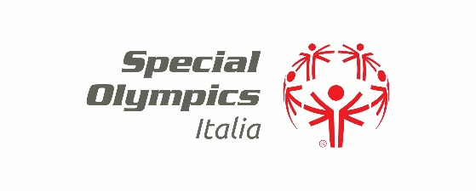 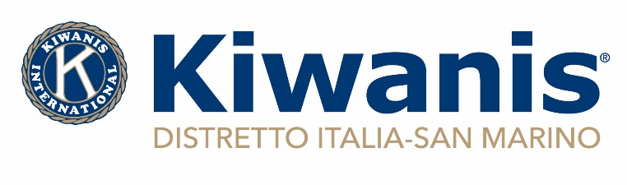

CONVENZIONE TRA SPECIAL OLYMPICS TEAM … E

DIVISIONE … KI DI-SM

La presente scrittura privata intende stipulare una convenzione tra

**Special Olympics Team …**, in persona del Direttore Provinciale …

e

**Divisione … del Kiwanis International Distretto Italia-San Marino**, in persona del Luogotenente Governatore ...

Premesso che:

* entrambi i contraenti si dichiarano essere realtà associative apolitiche, aconfessionali e di non perseguire finalità di lucro;
* il Kiwanis International Distretto Italia-San Marino è un ente che, tra le proprie finalità istituzionali propone di: affermare la supremazia dei valori umani e spirituali su quelli materiali; incoraggiare l’applicazione quotidiana della Regola d’Oro in tutte le relazioni umane: “Fai agli altri ciò che vorresti che gli altri facessero a te”; promuovere la ricerca e il raggiungimento dei più alti livelli sociali, lavorativi e professionali; sviluppare, attraverso il precetto e l’esempio, un più intelligente, efficace e funzionale senso civico; fornire, attraverso i Club Kiwanis, un pratico mezzo per formare amicizie stabili, per rendere un servizio altruistico e per costruire una comunità migliore; cooperare per creare e mantenere una sana opinione pubblica e un alto idealismo che rendano possibile l’incremento della rettitudine, della giustizia, del patriottismo e della buona volontà;
* Special Olympics Italia Onlus è costituita per perseguire lo svolgimento di attività nel settore della promozione sociale, dello sport e della cultura per promuovere le abilità e capacità delle persone con disabilità intellettiva, per garantire, sviluppare ed incrementare una loro integrazione reale e completa nella società.

In seguito alle premesse sopra esposte, Special Olympics Team … e la Divisione … del Kiwanis International Distretto Italia-San Marino si impegnano attraverso la presente Convenzione a definire una comune azione programmatica per:

* favorire ed accrescere la massima conoscenza sulle problematiche riguardanti la disabilità intellettiva, incentivando incontri, studi, ricerche e ogni altra iniziativa ritenuta valida e opportuna per promuovere processi abilitativi e di corretta integrazione nel contesto sociale, economico, politico e culturale;
* promuovere a livello locale la diffusione del messaggio, della filosofia e dei metodi di Special Olympics e all’interno dei Kiwanis Club della Divisione … del Kiwanis International Distretto Italia-San Marino;
* concordare le modalità per la sensibilizzazione degli appartenenti al movimento Special Olympics sulle finalità e progetti portati avanti dalla Divisione … del Kiwanis International Distretto Italia-San Marino;
* favorire il coinvolgimento e la partecipazione dei Soci della Divisione … del Kiwanis International Distretto Italia-San Marino alle attività di Special Olympics Italia;
* concordare specifiche modalità di collaborazione tra Special Olympics Team … e la Divisione … del Kiwanis International Distretto Italia-San Marino per promuovere, quando possibile, nell’ambito scolastico il messaggio di disabilità intesa come risorsa attraverso specifici progetti relativi allo sviluppo dello Sport Unificato®;
* concordare specifiche collaborazioni tra Special Olympics Team … e la Divisione … del Kiwanis International Distretto Italia-San Marino per agevolare l’organizzazione e la realizzazione di eventi e manifestazioni sociali e culturali a livello regionale e a carattere locale, secondo i programmi e le direttive emanate di comune accordo da entrambi gli Enti, per promuovere ed incrementare le opportunità per l’abilitazione e l’integrazione delle persone con disabilità intellettiva.

In tale ottica:

* Special Olympics Team … si impegna a fornire il necessario materiale informativo alla Divisione … del Kiwanis International Distretto Italia-San Marino per una migliore diffusione delle proprie attività;
* Special Olympics Team … si pone a disposizione dei Club della Divisione … del Kiwanis International Distretto Italia-San Marino e dei singoli Soci per coadiuvare, ove necessario, e concordare eventuali iniziative comuni per sviluppare servizi e attività per persone con disabilità intellettiva, presenti all’interno dei propri sodalizi o in specifiche realtà scolastiche o sociali;
* Special Olympics Team … e la Divisione … del Kiwanis International Distretto Italia-San Marino concorderanno preventivamente le modalità organizzative e tecniche in caso di manifestazioni congiunte;
* Special Olympics Team … e la Divisione … del Kiwanis International Distretto Italia-San Marino si impegnano a costituire in accordo appositi gruppi di lavoro per la definizione e la realizzazione di iniziative ed eventi di interesse comune, garantendo che l’immagine, le attività proposte, i servizi offerti e gli strumenti utilizzati siano rispondenti alle finalità istituzionali di entrambi gli Enti;
* Special Olympics Team … e la Divisione … del Kiwanis International Distretto Italia-San Marino si impegnano a porre in essere tutte le azioni ed i contatti necessari con le Autorità Istituzionali, Enti Pubblici, Amministrazioni Locali ed Enti Privati per promuovere e incentivare un’adeguata azione legislativa e il reperimento di risorse economiche, affinché le persone con differenti abilità possano disporre dei necessari strumenti legislativi, formativi, didattici, culturali e finanziari, per poter valorizzare le loro individuali abilità e capacità.

Nel quadro degli accordi sopra esposti Special Olympics Team … e la Divisione … del Kiwanis International Distretto Italia-San Marino esprimono la comune volontà e l’impegno di promuovere:

* il contatto sul territorio tra i Direttori Regionali e Provinciali di Special Olympics Italia e i Luogotenenti delle Divisioni e i Presidenti dei Club del Kiwanis International Distretto Italia-San Marino;
* la sottoscrizione di Convenzioni, sul modello di questa, tra i Team Regionali e Provinciali di Special Olympics Italia e le Divisioni e i Club del Kiwanis International Distretto Italia-San Marino, aventi per oggetto i medesimi scopi e fini della presente Convenzione;
* lo scambio di presenze alle Convention Regionali Special Olympics e alle riunioni o conviviali kiwaniane per una ufficializzazione del rapporto a livello locale e una programmazione-informazione delle iniziative da mettere in atto;
* la realizzazione di almeno una conviviale in ogni Kiwanis Club della Divisione … durante l’anno sociale dedicata all’argomento Special Olympics, con relatori Atleti, Familiari, Tecnici o Dirigenti;
* la collaborazione e l’eventuale partecipazione dei Soci della Divisione … del Kiwanis International Distretto Italia-San Marino in qualità di Volontari nell’organizzazione del Flash Mob che si svolge in varie città italiane per celebrare la Giornata Internazionale per le Persone con Disabilità del 3 dicembre;
* la collaborazione e l’eventuale partecipazione dei Soci della Divisione … del Kiwanis International Distretto Italia-San Marino in qualità di Volontari nell’organizzazione di grandi eventi Special Olympics, quali i Giochi Nazionali Invernali e i Giochi Nazionali Estivi;
* l’eventuale adesione della Divisione … del Kiwanis International Distretto Italia-San Marino alle campagne di Special Olympics Italia “Adotta un Atleta” e “Adotta un Campione”;
* la valutazione di idee e proposte che perverranno dai Kiwanis Club della Divisione … e dal Team Regionale Special Olympics, una volta diffusa la conoscenza della Convenzione.

Infine, Special Olympics Team … e la Divisione … del Kiwanis International Distretto Italia-San Marino di comune accordo identificano nella persona di ... il referente “Advisor” con il compito di coordinare e promuovere i rapporti tra i due Enti in modo da rendere attiva e operativa la Convenzione nei vari punti descritti.

Copia della presente Convenzione sarà trasmessa da entrambi i contraenti ai rispettivi uffici nazionali, che provvederanno ad informare l’Advisor della Convenzione Nazionale.

La presente Convenzione ha la durata di un anno con decorrenza dal 01.10.2024 fino al 30.09.2025 e potrebbe essere rinnovata, qualora riproposta agli organi direttivi delle due organizzazioni e approvata dagli stessi.

Luogo, data.

|  |  |
| --- | --- |
| **Special Olympics Team …**  Il Direttore Provinciale | **Divisione … KI DI-SM**  Il Luogotenente Governatore |